Міністерство освіти і науки України
«Технічний коледж Луцького національного університету»

Урок виробничого навчання

на тему №1: «Організація робочих місць зварювальних робіт»

Професія: 7212 «Електрозварник ручного зварювання» Кваліфікація – 2розряд

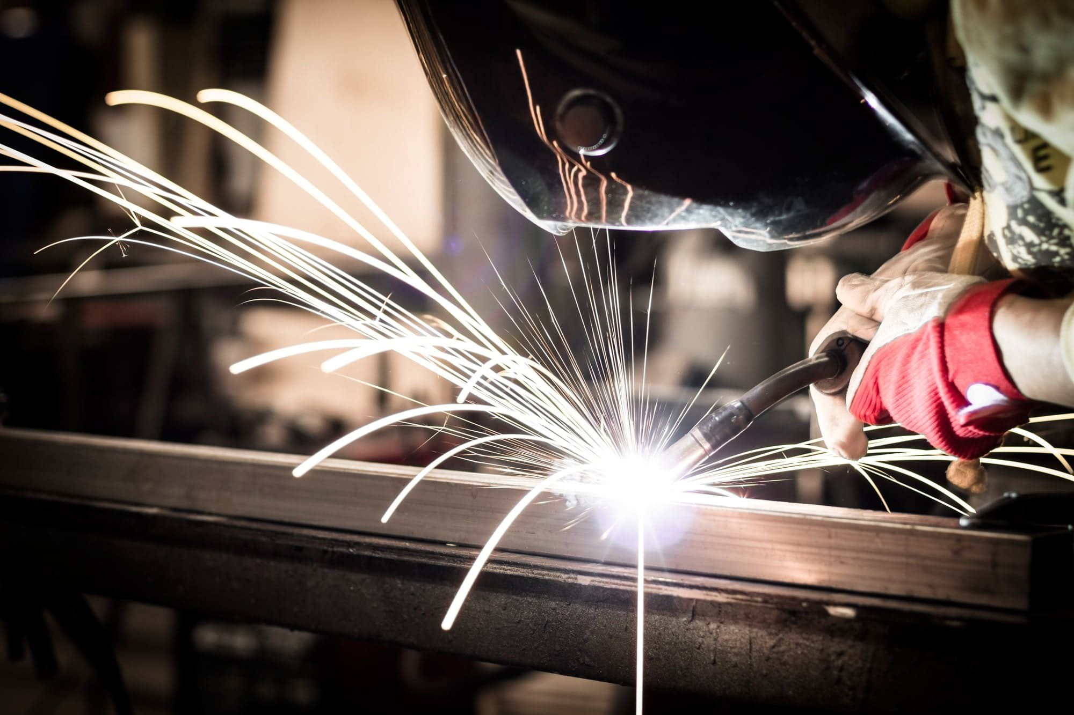

Підготував:
майстер виробничого навчання
Гриців Ярослав Іванович
Розглянуто і схвалено на засіданні
циклової комісії електричної енженерії:
Протокол
№ __ від __вересня 2023р.
Голова комісії
__________ Євсюк М.М.

Луцьк – 2024

План уроку

Тема програми: «Перевірочні роботи»
Тема уроку: «Організація робочих місць зварювальних робіт» - 12 год.
Методи проведення: пояснення, бесіда, практичний показ виконання робіт.
Мета уроку:
навчальна: навчити учнів самостійно виконувати складання і зварювання фермових конструкцій з сортового металу;
розвиваюча: розвивати навички самостійної роботи, уваги, координації, швидкості і техніки руху при виконанні дугового зварювання, виконувати підбір режиму зварювання та зварюваних матеріалів;
виховна: виховувати у учнів охайність, старанність, дбайливе ставлення до зварювального обладнання та інструменту, формувати у учнів професійні навики при виконанні зварювальних робіт.
Тип уроку: вивчення трудових прийомів та операцій.
Вид уроку: комбінований.
Міжпредметні зв’язки: охорона праці, матеріалознавство, креслення.
Матеріально-технічне оснащення заняття:
Зварювальний апарат
СПАВ - 250
Електродотримачі, зварювальні кабіни, електроди, щитки, маски, молотки, зубила для оббивки шлаку, спецодяг, захисні окуляри, заготівки, плакати, інструкційно-технологічні картки, зразки, зварювальне обладнання, сталеві щітки.

Хід уроку:

І. Організаційна частина:
- прийняти рапорт старости групи;
- перевірити зовнішній вигляд учнів на уроці;
- перевірити кількість учнів.

ІІ. Вступний інструктаж:
- повідомити учням тему та мету уроку.
- перевірити знання з пройденої теми:
- Як організувати робоче місце при зварюванні?
- Режими зварювання?
- Які правила охорони праці в зварювальній майстерні?
- аналіз і доповнення відповідей учнів, підведення підсумків.

ІІІ. Викладення нового матеріалу:

План:
1. Організація робочого місця і правила охорони праці при виконанні зварювальних робіт на підприємстві;
2. Підготовка, розмічання та різання заготовок з сортового металу;
3. Підготовка профільного металу до зварювання (зачищення кромок та складання заготовок під зварювання);
4. Включення, регулювання і вимикання зварювального обладнання (виконання зварювальних робіт);
5. Нагадування про використання пристосувань, інструменту і спецодягу для електрогазозварника під час виконання робіт.

1. Організація робочого місця і правила охорони праці при виконанні робіт на підприємстві;

На початку інструктажу необхідно розповісти учням про правильну організацію робочого місця електрозварника (мал.1) і нагадати основні положення охорони праці при електрозварювальних роботах у зварювальній майстерні. Звернути особливу увагу

на можливість опіків очей електричною дугою при роботі без щитків або масок із захисним склом, підкресливши що це грубе порушення правил охорони праці. Тут же потрібно показати повний комплект спецодягу електрозварника і продемонструвати на одному з учнів, як правильно надягти її і носити. Після цього можна ознайомити групу з джерелами живлення зварювальної дуги – зварювальним трансформатором, перетворювачем, і випрямлювачем .

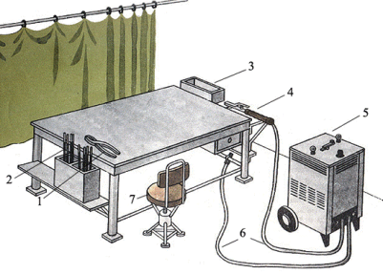

Мал. 1 Робоче місце електрозварника:
1 – інструмент зварника; 2 – електроди; 3 – стіл зварника; 4 – электродотримач; 5 – зварювальний трансформатор; 6 – зварювальний дріт; 7 – стілець зварника

2. Підготовка, розмічання та різання заготовок з сортового металу;

Розмічання – дуже відповідальна операція, яку виконують, щоб визначити місця розрізання або згинання металу і межі обробки заготовок для виготовлення виробів. Неправильне розмічання може призвести до браку.

Розмічанням називається нанесення відповідно до рисунка або кресленика ліній на заготовці розмічальним інструментом (мал.72 та мал. 73), які визначають місця її обробки.

Різанням називають відділення частини заготовок від сортового або листового металу. Різання виконують як зі зняттям стружки, так і без зняття стружки.

Різання зі зняттям стружки здійснюють ручною ножівкою (мал.54), на ножівкових, кругло-пиляльних, токарно-відрізних верстатах, а також може бути газове, дугове різання без зняття стружки, матеріали розрізують ручними важільними і механічними ножицями, гострозубцями, труборізами, прес-ножицями, у штампах. До різання належить також надрізування металу.

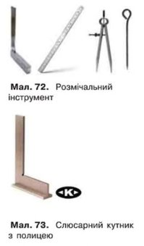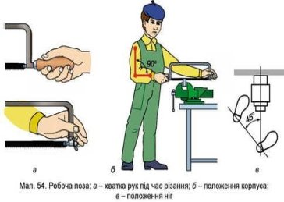

3. Підготовка профільного металу до зварювання (зачищення кромок та складання заготовок під зварювання)
Ретельна підготовка металу під зварювання є запорукою високої якості зварних робіт, оскільки істотно впливає на характеристики облаштовувати конструкції. Найменші упущення при підготовці здатні привести до серйозних деформацій зварного з'єднання і небажаних змін параметрів готового виробу.
Кромки та прилеглу зону (шириною 20-30 мм з кожного боку) очищують від іржі, фарби, окалини, масла та інших забруднень до металевого блиску щітками, полум'ям, а при відповідальних з'єднаннях використовують травлення, знежирення, піско струменеву обробку.
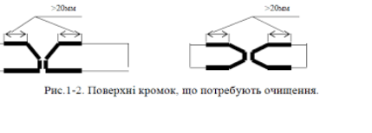

Під зварювання деталі складають за такими способами:
- повне складання виробу з наступним зварюванням усіх швів;
- почергове під'єднання деталей до вже звареної частини виробу;
- попереднє складання вузлів, з яких складається виріб, з наступною збіркою і зварюванням вироби із зібраних вузлів. Цей спосіб найбільш раціональний, він застосовується при виготовленні великих і складних конструкцій.

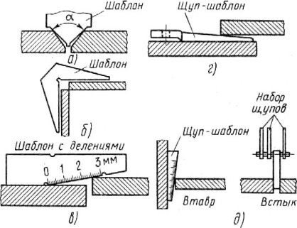

Інструмент для перевірки якості збірки:
а - кута розкриття кромки, б - прямого кута, в - зміщення листів, г -зазора між листами при зварюванні внахлестку, д - зазору при зварюванні втавр і встик

4. Включення, регулювання і вимикання зварювального обладнання (виконання зварювальних робіт);
Звернути увагу учнів на регулювання зварювального струму, де і як регулюється (обертанням рукоятки за годинниковою та проти годинникової стрілки). Указати місце заземлення кожуха трансформатора.
Розповісти про основні можливі несправності роботи трансформатора ТДМ-401У2 (гудіння і підвищене нагрівання сердечника й інших частин) і способах їхнього усунення.
Потім необхідно кілька разів показати порядок включення, регулювання і вимикання всіх джерел зварювального струму.
На одному зі зварювальних трансформаторів пояснити його призначення і пристрій.
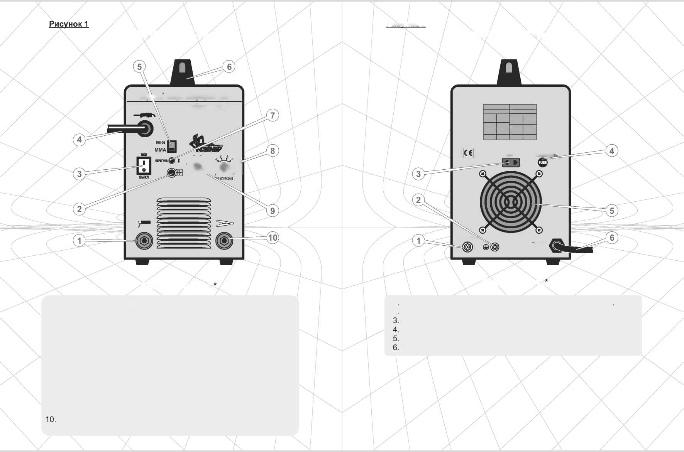

Передня панель Задня панель
- Байонетний разєм приєднання зварювального кабеля «+» з электродотримачем.
- Кнопка подачі зварювального дроту.
- Мережевий вимикач з світловим індикатором (клавіша «ВКЛ/ВИКЛ»).
- Зварювальний рукав з газовою трубкою і зварювальним пістолетом для подачі газу та дроту.
- Перемикач режимів «MIG»/«MMA».
- Ручка для переноски.
- Мережевий іиндикатор термозахисту «ПЕРЕГРІВ».
- Регулятор вихідної напруги (режим «MIG»).
- Регулятор сили зварювального струму (режим «MMA») / швидкості подачі дроту (режим «MIG»).
Байонетний разєм підєднання зварювального кабеля «-» з затиском «маса».

1.Штуцер приєднання газового шланга «ВВІД ГАЗУ»
2. Клемма заземления корпуса «Земля».
3.Электричний разєм «Підігрів газу».
4. Запобіжник мережі змінного струму.
5.Захисна решітка вентилятора.
6.Мережевий кабель электроживлення

Варто сказати і показати, що первинна обмотка виконується з тонких проводів, а вторинна – з товстих і що зварювальні кабелі приєднуються до виводів вторинної обмотки. Важливо підкреслити, що первинна обмотка завжди знаходиться під високою напругою і доторкатися до неї заборонено.
Треба показати де і як приєднуються зварювальні кабелі. Приєднання проводів до затискувачів повинне бути щільним, а затискачі повинні бути очищені від пилу й інших забруднень.
Попередити про те, що всі приєднання проводів повинні виконуватись тільки при виключеному рубильнику на лінії, що підводить струм від загальної мережі.

5. Нагадування про використання пристосувань, інструменту і спецодягу для електрогазозварника під час виконання робіт

Запалювання електричної дуги є першим прийомом, якому повинен навчитися починаючий зварник. Перед запалюванням дуги треба ще раз попередити учнів про необхідність захисту очей. Показуючи процес запалювання, треба сказати, що спочатку потрібно закрити обличчя щитком або маскою, тільки після цього зварник замикає зварювальний ланцюг, торкнувшись кінцем електрода поверхні виробу (основний метал).

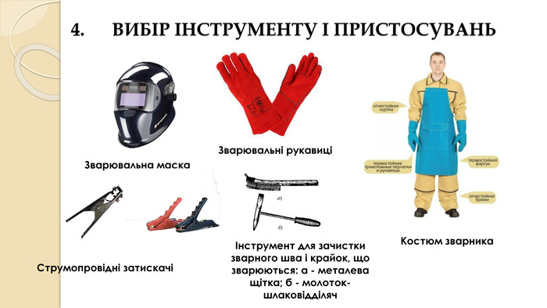

ІV. Закріплення нового матеріалу (шляхом бесіди та практичних тренувальних вправ):

1.Як правильно організувати робоче місце електрогазозварника?
2.На що потрібно звернути увагу перед початком роботи?
3. Що відноситься до переваг і недоліків дугового зварювання?
4.Як регулюється сила зварювального струму в трансформаторах, перетворювачах і випрямлячах?
5. Які дефекти виникають при зварювані?
6. Показати прийоми підготовки профільного металу до дугового зварювання.
7. Показати прийоми способів дугового зварювання фермових конструкцій із профільного металу.
8. Яких правил з охорони праці потрібно дотримуватись при роботі в зварювальній майстерні?

V. Поточний інструктаж:
- видання завдань для самостійної роботи учнів та пояснення порядку їх виконання;
- розподіл учнів за робочими місцями;
- повідомлення про критерії оцінювання виконуваних робіт;
- цільові обходи майстра робочих місць учнів, контроль за ходом виконання завдань;
- контроль за додержанням правил з охорони праці;
- індивідуальний інструктаж окремих учнів з незрозумілих для них питань та пояснення їх;
- прийом майстром виконаних робіт.

VІ. Заключний інструктаж:
- аналіз діяльності учнів у процесі всього уроку;
- оцінка роботи учнів, її об'єктивне обґрунтування;
- аналіз причин помилок учнів та засоби їх усунення;
- повідомлення та обґрунтування оцінок;
- відмітити кращі роботи учнів;
- прибирання робочих місць.

Домашнє завдання:
1.Опрацювати ст. 371-382 § 20.7 та 20.8. Гуменюк І.В. Зварювання балкових та решітчастих конструкцій;
2.Підготувати: презентацію на тему «Зварювальні вироби невеликої складності» та скласти кросворд до пройденої теми.

Майстер виробничого навчання Гриців Я.І..

ІНСТРУКЦІЙНО-ТЕХНОЛОГІЧНА КАРТКА

ПРОФЕСІЯ: «Електрогазозварник»
КВАЛІФІКАЦІЯ: 2 розряд
ТЕМА: Організація робочих місць зварювальних робіт
МЕТА: Опанувати навички правильної організації робочого місця зварникай
ВІДВЕДЕНИЙ ЧАС: __12__ год.
ОСНОВНІ ПРАВИЛА З ТЕХНІКИ БЕЗПЕКИ: користуватися справним обладнанням, засобами захисту.

№  з/п | Зміст завдання та послідовність виконання | Обладнання, інструмент, пристосування | Технічні умови і вказівки щодо виконання завдання | Малюнок (схема)
1. | 1. Роботи виконувати при дотриманні правил техніки безпеки.  2.Візуально перевірити стан зварювального обладнання на предмет його цілісності та наявності дозвільних бірок.  3.Перевірити робоче місце зварника на предмет наявності допоміжного інструменту зварника.  4.Перевірити робоче місце зварника на предмет наявності зайвих предметів.  5.Увімкнути витяжну вентиляцію.  6. Увімкнути зварювальне обладнання та перевірити його роботу на холостому ходу.  7.Налаштувати параметри режимів зварювання та провести пробне зварювання зварювання.  8.Доповісти про готовність виконання зварювальних робіт.  9. Виконати завдання по зварюванню. 10.По завершенню роботи прибрати робоче місце та доповісти майстру в/н. | Напівавтомат зварювальний Кентавр СПАВ250 зварювальний стіл, електродотримач, зварювальні кабелі, молоток-шлаковіддільник, щітка по металу, зубило, щипці, сталева лінійка, кутник, крейда, рисувалка, напилок.
2. | Аналіз та обговорення виконаних операцій

ПРАВИЛА З БЕЗПЕКИ ПРАЦІ: Користуватися справним обладнанням, засобами захисту

КОНТРОЛЬНІ ПИТАННЯ

1. В яких випадках забороняється працювати на зварювальному обладнанні?
2. Який допустимий розмір робочого зварювального поста?
3. Що таке холостий хід зварювального обладнання?

Додаток 2
Картка – завдання №1
Охорона праці під час електродугового зварювання
Дайте відповідь на питання:
- Які існують небезпеки при дуговому зварюванні?
- Для чого потрібна маска електрозварника?

Задня панель

ОПИС ВИРОБУ, ЗОВНІШНІЙ ВИД

